102學年度高級中學化學科能力競賽筆試試題(甲卷)(中投區)
(試題共二面，第一面) 組別﹕第 組
一﹑選擇題:20題(單選、每題3分，共計60分)
( D ) 1. 維生素C(vitamin C)在下列那一種醇類溶劑中的溶解度最大? (A)乙醇 (B)丁醇 (C)庚醇 (D)甘醇。
( C ) 2. C₆H₁₀不可能是下列那一個化合物的分子式? (A)1-甲基環戊烯 (B)己炔 (C)2-甲基-1-環戊烯 (D)2,3-二甲基-1,3-丁二烯。
( C ) 3. 汽車將汽油燃燒後排放的氣體通過「觸媒轉化器」時，再排放的氣體以降低汙染。下列何者不是經過轉化器後的物質? (A)CO₂ (B)H₂O (C)CH₄ (D)N₂。
( B ) 4. 分子式C₃H₆O之異構物(不計立體異構物)有幾種? (A)5 (B)6 (C)7 (D)8。
( C ) 5. 有關柳酸與乙酐反應生成阿斯匹靈的實驗，下列何者是錯誤? (A)阿斯匹靈含有酯基 (B) 阿斯匹靈含有酸基 (C)硫酸是脫水劑
(D)阿斯匹靈是固體。
( B ) 6. 下列那個過程亂度增加？ (A)水結成冰 (B)100℃水蒸氣昇温至125℃ (C)100℃水蒸氣泠凝成100℃水 (D)CO₂溶於水中。
( C ) 7. 一小堆28.9克形狀不規則的金屬顆粒放入裝有水的量筒中，量筒水面上升，水增加了4.0 ml的體積，此金屬顆粒的密度多少？注意有效數字(A)7.23 kg/m³ (B)7.210⁻³ g/cm³ (C)7.210³ kg/m³ (D)7.23 g/cm³
( D ) 8. 學生甲在一個密閉容器內加熱1.000克的Zn和0.200克的硫的混合物，最後獲得0.608克的硫化鋅。關於此實驗，下列那一個敘述是錯的？原子量：Zn=65.4，S=32.1 (A)反應後的總質量是1.200克 (B)反應後有0.592克未反應的鋅 (C)反應產生了0.00623莫耳的硫化鋅 ( D)反應消耗了0.0153莫耳的硫。
( A ) 9. 下列那個反應不會產生沉澱？ (A)Na₂SO_{4(aq)}+ MgCl_{2(aq)} → ? (B)(NH₄)₂S_{(aq)}+Cu(NO₃)_{2(aq)}→ ? (C)K₂CO_{3(aq)}+ZnCl_{2(aq)}→ ?
(D)NH_{3(aq)}+FeCl_{3(aq)} → ?
( D ) 10. 混合100 mL 0.438 M NaCl、100 mL 0.0512 M MgCl₂和250 ml的水最後Cl⁻的濃度是多少？ (A) 0.240 M (B) 0.0250 M (C) 0.0540 M
(D) 0.120 M。
( B ) 11. 人類的呼吸作用(肺的脹縮)跟下列哪個氣體的定律有關？ (A)查理定律 (B)波義耳定律 (C)亞佛加得羅定律 (D)道爾頓分壓定律。
( A ) 12. 把溫度同為19.50 ℃的50.0 mL 0.010 M HCl和50.0 mL 0.010 M NaOH的水溶液混合，混合之後，溶液之溫度上升至21.21 ℃。則此酸鹼中和反應之反應熱是多少？假此題目內之水溶液其密度和比熱均和纯水相同。水之比熱= 4.18 Jg⁻¹℃⁻¹ (A)715 J (B)357 J (C)1430 J (D)925 J。
( A ) 13. 已知 (a)C(石墨)+O_{2(g)}→ CO_{2(g)} ΔH= -393.5 kJ (b)C₂H_{4(g)}+3O_{2(aq)}→ 2 CO_{2(g)}+2H₂O ΔH= -1410.9 kJ
(c)H_{2(g)}+1/2 O_{2(g)}→ H₂O_{(l)} ΔH= -285.8 kJ
試計算C₂H_{4(g)}→2C(石墨)+2H_{2(g)}的反應熱是多少(kJ)？ (A) -52.3 (B) 104.6 (C) -156.9 (D) 209.2。
( B ) 14. 下列那些元素的第一游離能的排序是錯的？ (A)Li>Na>K (B)Ge>P>As (C)S>Si>Mg (D)N>P>As。
( B ) 15. 用功率是700瓦的微波爐將345克水加熱，將溫度從26.5 ℃提升至99.8 ℃需時多久？(A)1.52分 (B)2.52分 (C)3.52分 (D)4.52分。
( C ) 16. 若微波爐所使用的波長是12.2 cm，想加熱上題的水至99.8 ℃，則水必須吸收多少莫耳的光子？普郎克常數= 6.62610⁻³⁴ J∙s (A)1.2110 (B)1.5710³ (C)1.0810⁵ (D)1.9510⁷ 。
( C ) 17. 0℃時水的飽和蒸汽壓是4.579 mmHg，將0.625 g的水注入一個178.5升，溫度維持在0 ℃的容器內，等達到平衡時，水的狀態是？
(A)固態(冰) (B)液態(水) (C)氣態(水蒸氣) (D)三態共存。
( C ) 18. 氧氣和空氣的混合物在常溫下，非常穩定不會反應，但若加一個火花則會引起爆炸，這是因為，反應H_{2(g)}+1/2 O_{2(g)}→ H₂O_{(g)}在常溫下 (A)氫氣和氧氣濃度不足不會反應 (B)氫氣和氧氣分子碰撞頻率太低不會反應 (C)氫氣和氧氣分子之動能太低，不足以克服反應之活化能不會反應 (D)氫氣和氧氣分子之碰撞角度不對不會反應。
( D ) 19. 某一反應之反應機構如下：
A+B→ I 慢反應
I+B→ C+D 快反應
則下列那一個敘述是錯的？ (A) 反應之化學式為A+2B→C+D (B)反應速率= k [A][B]； k=速率常數 (C)I是中間產物 (D)此反應為3級反應。
( D ) 20. 一個密閉系統內，裝有下列處於平衡狀態的四種氣體CO_{(g)}+H₂O_{(g)} CO_{2(g)}+ H_{2(g)} ΔH= - 41 kJ，關於此系統內四種氣體莫耳數之增減，於再度達到平衡狀態的描述，下列何者有誤？(A)將此系統之體積加倍，四種氣體的莫耳數不變 (B)加入1.0 mole CO₂於系統內，H₂之莫耳數會減少 (C)增加系統之溫度，CO之莫耳數會增加 (D)加入1.0 mole CO並降低系統的溫度，H₂O之莫耳數會增加。
二、簡答題與計算：（配分見各題，共40分）

1.畫出苯的衍生物C₈H₁₀O的所有異構物結構?(18分)
Answer:
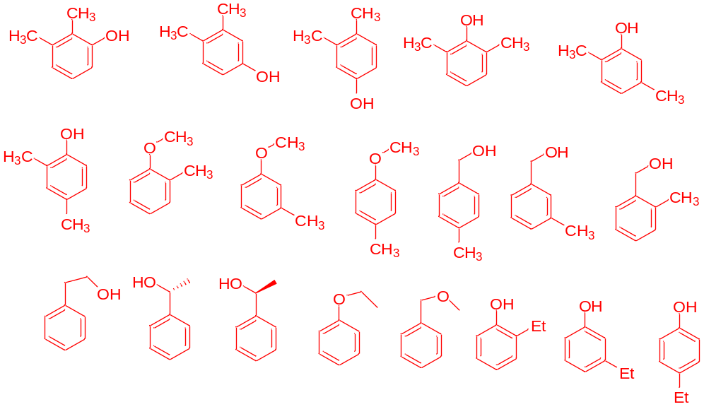

(試題共二面，第二面) 組別﹕第 組
2.反應2Al_{(s)}+6HCl_{(aq)}→ 2 AlCl_{3(aq)}+3H_{2(aq)} 所產生的氫氣，可利用排集氣法來收集 (參看左下圖) 。 試問在25 ℃和1.0大氣壓的狀況下，2.0克的Al(s)與過量HCl所產生的氫氣體積是多少公升？已知25 ℃水之飽和蒸汽壓是23.8 torr，Al原子量=27.0。(8 分)
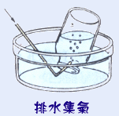
Answer:
P(atm)=P(H2O)+P(H2) 760=23.8+P(H2) P(H2)=736.2torr
n(Al)= 2/27=0.0741mol, n(H2)= 1.5n(Al)
PV=nRT, V(H2)=n(H2)RT/P(H2)= (0.0741x1.5)0.0821x298/(736.2/760)= 2.807L

3.已知H_{2(g)}+I_{2(g)} 2HI_{(g)}反應在698 K之平衡常數，Kc=54.3。若系統在開始時，H₂和I₂的莫耳數各為0.500莫耳，而系統體積是5.25升，則反應於平衡時，3種氣體之莫耳數各為多少？(6 分)

Answer:
[H₂]₀=[I₂]₀=0.500/5.25=0.0952M
H_{2(g)}+I_{2(g)} 2HI_{(g)}
Kc = [HI]²/[H₂][I₂]=54.3
Kc= (2x)²/(0.0952-x)² = 54.3 2x/(0.0952-x) = (54.3)^{1/2}= 7.37
X=0.0749

[HI]= 2x=0.150M [H₂]=[I₂]=0.0952-0.0749=0.0203M
HI mol= 0.150x5.25= 0.788 mol H₂ mol=I₂ mol=0.0203x5.25=0.106 mol

4.根據Arrhenius Law，化學反應的速率常數k可寫成， k = A exp [-E_{a} /RT]，A是常數，E_{a}為反應的活化能(J mol⁻¹)，R是氣體常數，T為反應温度。反應A(g) → 3B(g) +C (g) 的速率常數 k (單位: 秒⁻¹)表示如下

ln k = 22.00–4321/T

(a)此反應的級數為何(必需說明理由)? (2分) (b)此反應的活化能為何(kJ mol⁻¹)? (2分) (c)若90%的反應物A(g)在10min 內反應完畢，試估計此時的反應温度為何? (4分)
Answer:
- 一级反應，因為k的單位是秒⁻¹
- ln k = 22.00 - 4321/T與 lnk = lnA-E_{a}/RT比較
E_{a}/R=4321 E_{a}= 4321x8.314(J/mol)= (4321x8.314)/1000( kJ/mol)=35.92 kJ/mol
- Average rexn Rate = R=–Δ[A]/Δt=k[A] k= R/[A]= (0.90[A]₀/10x60)/x0.10[A]₀)= 0.90/(0.10x10x60) = 0.0150M s⁻¹

T= 4321/(22 – lnk) = 4321/ (22 – ln0.0150) = 4321/26.2 = 165 K

